2014年l0月高等教育自学考试全国统一命题考试
建筑结构试验试卷
(课程代码02448)
本试卷共3页，满分l00分，考试时间l50分钟。
3．第二部分为非选择题。必须注明大、小题号，使用0．5毫米黑色字迹签字笔作答。
一、单项选择题(本大题共l0小题。每小题2分，共20分)
在每小题列出的四个备选项中只有一个是符合题目要求的，请将其选出并将“答题卡”
1．采用与计算机联机的电液伺服加载系统，量测结构在输入地面运动加速度作用时的动
力反应，所进行的拟动力试验处于
A.地震状态
B.疲劳状态
C.冲击状态
D.静力状态
2．高层建筑上直接进行风振测试和通过环境随机振动测定结构动力特性等均属
A。模型试验
B.原型试验
C.疲劳试验
D.反冲试验
3．当结构受地震、爆炸等特殊荷载作用时，整个试验加载过程只有几秒甚至是微秒或毫秒
级的时间，这实际上是一种瞬态的
A.冲击试验
B.静力试验
C.风洞试验
D.模型试验
4．结构的动力反应在很大程度上决定于所承受的
A.静力荷载
B.动力荷载
C.长期荷载
D.重力荷载
5．在试验荷载作用下，支墩和地基的总压缩变形不宜超过试件挠度的
A.1／2
B.1／4
C.1／8
D.1／10
6．将荷重放大并作用于结构上的机械结构利用的是
A.电磁原理
B.泊松原理
C.杠杆原理
D.气压原理
7．冲击力加载的特点是荷载作用时间极为短促，适用于进行结构动力特性的试验，在它的
作用下使被加载结构产生
A.等幅振动
B.自由振动
C.强迫振动
D.电磁振动
8．当沿周边支承时，滚珠支座的间距不宜超过支座处结构高度的
A.1～3倍
B.2～4倍
C.3～5倍
D.4～6倍
9．将荷载盘分开或通过静定的分配梁体系作用于试验的对象上，使结构所受荷载明确，荷载盘所施加的荷载属于
A.脉动荷载
B.冲击荷载
C.分布荷载
D.集中荷载[[微信公众号：ikaoti]
10.角位移传感器附着在结构上，随结构一起发生位移，测量角位移的参考物是
A.重力作用线
B.压力作用线
C.剪力作用线
D.轴力作用线[本科目答案页面导航：http://zk.ikaoti.cn/zikao.htm]
二、填空题(本大题共l0小题，每小题l分，共l0分)
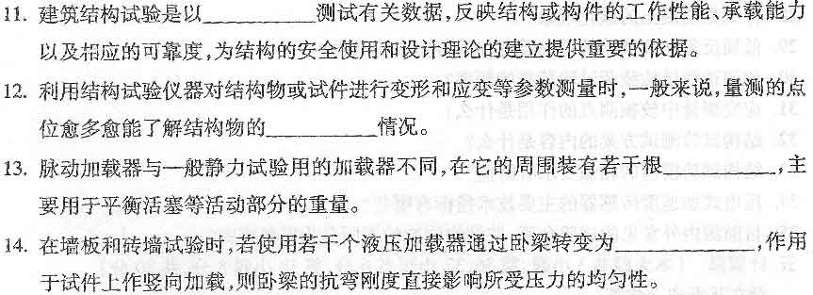
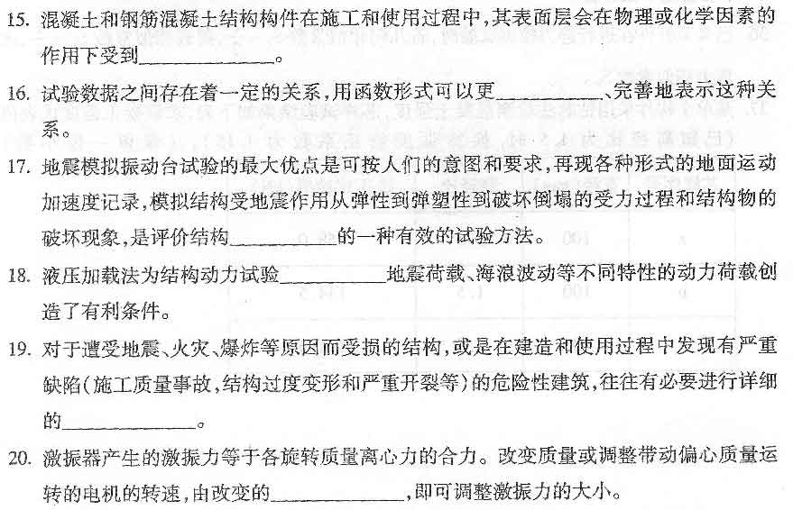
三、名词解释题(本大题共5小题。每小题2分，共l0分)
21．正位试验
22．电测式传感器
23.结构动力反应试验
24．压电效应
25．横向灵敏度比
四、简答题(本大题共l0小题，每小题4分，共40分)
26．混凝土内部钢筋锈蚀测试仪的工作原理是什么?
27．超声法检测混凝土缺陷的基本原理是什么?
28．什么是混凝土的碳化现象?
29．低周反复加载试验的单向反复加载方案有哪几种?
30．如何选择结构疲劳试验荷载的频率?
31．应变测量中校核测点的作用是什么?
32．结构试验测试方案的内容是什么?
33．结构试验模型的相似要求有哪些?
34．压电式加速度传感器的主要技术指标有哪些?
35．目前国内外常见的试验台座，按结构构造的不同分为哪些型式?
五、计算题（本大题共3小题，第36、37小题各6分，第38小题8分，共20分)
36．已知某杆件在进行静力模型试验时，若几何相似常数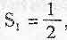，荷载相似常数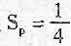，求应力相似常数。
37．某单个构件采用钻芯法检测混凝土强度，芯样试验结果如下表，求混凝土强度代表值
(已知高径比为l．5时，换算强度修正系数为1．15)。(保留一位小数)
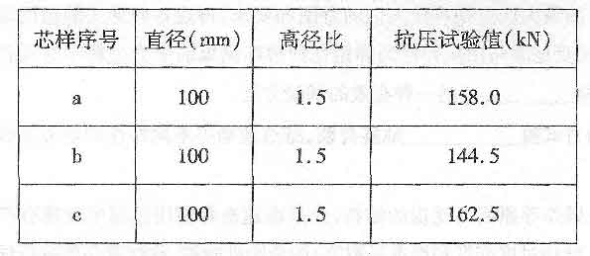
38．已知：某构件受力如图所示，拟采用电阻应变片测量构件应变。
求：(1)若测量构件Ll处的弯曲正应变，应如何粘贴应变片?采用哪种桥路?画出桥路[[微信公众号：ikaoti]
图，写出应变测量值与仪器读数值的关系式。
(2)若测量构件Ll处的扭矩，应如何粘贴应变片?采用哪种桥路?画出桥路图，写
出应变测量值与仪器读数值的关系式。
